Valle Camonica.
- Het Valle Camonica is een lang dal met dichtbeboste hellingen en hier en daar een stadje.
- Levensader van het dal is de Oglio die uitstroomt in het Iseomeer.

Boário (221 m; 13.000 inwoners samen met Darfo) is een bronnenbadplaats in het bezit van vier ijzerhoudende bronnen, waar vooral mensen met gal- en leverkwalen hun heil zoeken.
- De functie als kuuroord komt ook duidelijk tot uitdrukking in de aanleg van de plaats: een groot park met een badinrichting (hele jaar geopend), moderne winkels, hotels, pensions, villa's, tuinen en parken.
- Tot de gemeente behoort ook het rustieke dorpje Montécchio met zijn schilderachtige boogbrug (17de eeuw) over de Oglio. Even ten zuiden van Boário ligt het idyllische Lago Moro.
- Even ten zuiden van Darfo ligt het kleine Giánico, dat een bedevaartkerk bezit die door Tiepolo versierd is met fresco's.
- In de bergen ten zuiden van Boário zijn prehistorische rotstekeningen (de oudste uit het Stenen Tijdperk, 4000 v. Chr.) gevonden.
- In het Parco di Luine in de wijk Gorzone langs de weg naar Angolo Terme zijn circa 70 stenen te bezichtigen met diverse afbeeldingen erop.
- Informatie hierover is verkrijgbaar in het huis van de parkbeheerder.
- De grootste concentratie van dergelijke tekeningen treft u verder noordelijk aan bij Capo di Ponte.

Breno (342 m; 5000 inwoners) is de tegenwoordige hoofdplaats van het Valle Camonica, een mooi oud stadje met rondom de kern veel villa's en grote tuinen.
- Bezienswaardig zijn er de twee oude 14de eeuwse kerken de Sant'Antonio, met in het koor onder andere de Legende van Daniël (1525) van Romanino, en de San Salvatore en het Camuno Museum. Opvallend in het stadsbeeld is het 9e-eeuwse kasteel met zijn kolossale torens (sleutel te verkrijgen in het stadhuis).

Cividate Camuno
- In het deel Cividate Camuno (ten zuiden van Breno) bewijzen de nog aanwezige oudheidkundige vondsten dat het als Romeinse hoofdstad van het dal een zeer belangrijke plaats is geweest.
- De oude grafstenen, beeldhouwwerken en ruïnes van Romeinse thermen (baden) en daarnaast ook de machtige middeleeuwse toren in het dorp, zijn herinneringen aan wat eens was.
- Nog iets zuidelijker ligt terzijde van de hoofdweg aan een zijriviertje het dorp Esine, dat een bezoek
- waard is vanwege zijn 15de eeuwse kerk, de S. Maria Assunta, die fresco's bezit van de hand van de in deze dalstreek bekende renaissanceschilder Da Cemmo.
- Vanuit Breno stijgt steil een weggetje westwaarts naar het dorpje Ossimo, waar u bij de beide kerken fraai uitzicht heeft op het Valle Camonica en - vanaf het uitzichtpunt Letari - op het Lago d'Iseo.
- Bij het dorp ligt het bezienswaardige klooster Annunciata (1469), dat van fresco's is voorzien door onder andere Da Cemmo.
- Wat hogerop aan de weg ligt het bergdorpje Borno (900 m), graag bezocht door wandelaars.
- Een werkelijk zeer smalle, maar landschappelijk prachtige weg, eigenlijk éénbaans, leidt naar Dezzo di Scalve in het Valle di Scalve.
- Ten noorden van Breno ligt op de heuvels westelijk van het dal het mooie dorp Cerveno, dat bekend is om zijn Via Crusis, een kruisweg bestaande uit 14 kapellen waarin levensgrote beelden van houten gips het Lijden van Christus uitbeelden.
- Aan de elk jaar gehouden processie, die ook in het teken staat van het Lijden van Christus, neemt de gehele bevolking deel.
- Een bezoek waard is ook de parochiekerk die rijk versierd is met schilderijen, houtsnijwerk en marmer uit de 18de eeuw.

Capo di Ponte (362 m; 2000 inwoners) is een schilderachtig plaatsje met smalle straatjes, rustieke stenen huizen en fraaie romaanse kerken.
- De oudste kerk van het gehele dal is de San Siro, gebouwd op een steile rots tussen Ponte en het dorpsdeel Cemmo, dat zelf ook een romaanse kerk bezit.
- En dan is er nog het 11de eeuwse klooster San Salvatore.

Naar Edolo.
- Ten noorden van Capo di Ponte liggen de dorpen Codégolo en Demo.
- Van beide dorpen stijgen wegen door eenzame bergdalen oostwaarts naar de westelijke voet van het Adamellomassief.
- De hoofdweg door het Valle Camonica eindigt ten slotte in het plaatsje Edolo.
“Tienduizend jaar oude rotsgraveringen”.
- Echt een aanrader is een bezoek aan het nationale park van Capo di Ponte, dat niet om het landschap en de flora bekendheid heeft gekregen, maar door de rotsgraveringen die er gevonden zijn: Parco Nazionale delle Incisione Rupestri.
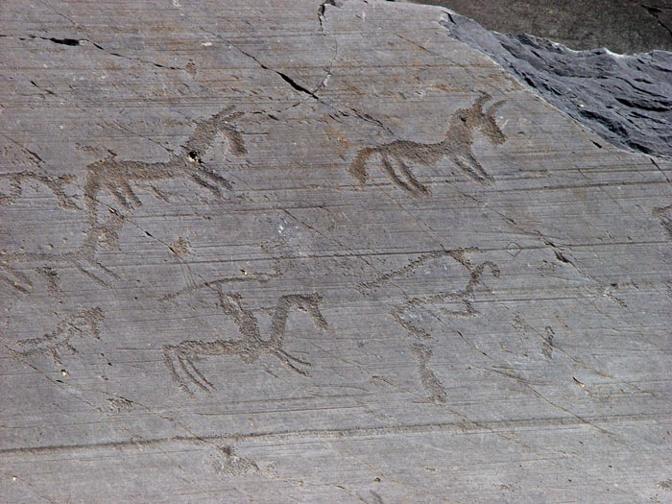
- Overal ter wereld heeft de prehistorische mens zich geuit door middel van rotstekeningen of -gravures, maar nergens in zo'n grote hoeveelheid en verscheidenheid als in het Valle Camonica.
- In de door de gletsjers glad geslepen rotsen hebben de 'Camunen' (een Rhetische stam die het Valle Camonica bevolkte) vanaf de Steentijd tot aan het begin van de eerste eeuw v. Chr. (10.000-100 v. Chr.) hun tekeningen 'ingehamerd'.
- Van de meer dan 180.000 gecatalogiseerde rotsgraveringen concentreert zich het grootste deel bij Capo di Ponte.
- De oudste figuren (rond 10.000 v. Chr.) zijn slechts schematisch aangeduid en oppervlakkig ingehamerd: zonneschijven, symbolen en geometrische figuren.
- De tekeningen tot 1800 v. Chr. zijn realistischer en in sobere lijnen diep ingehamerd: krijgsgereedschap als messen, speren en bijlen en ook zonneschijven, labyrinten en geometrische figuren.
- Die uit het Bronzen Tijdperk stellen voornamelijk wapens, dieren en personen voor en hier en daar treft men scènes aan in een zeker verhaalschema.
- De tekeningen uit het laatste tijdperk, het IJzeren Tijdperk, tonen een bonte mengeling van talloze personages, zich duidelijk onderscheidend door hun uitdrukkingskracht en de levendige compositie. In de nabijheid van de Massi di Cemmo (de twee beroemdste rotsen tussen Ponte en Cemmo) is het prehistorisch museum (ma. gesloten) ingericht, waarin aan de hand van foto's op groot formaat de belangrijkste rotsgraveringen worden getoond.
- Het eigenlijke 'nationale park voor rotsgraveringen' bevindt zich zuidoostelijk van de dorpskern in de heuvels van Naquane, waar honderden rotsen het fascinerende verhaal vertellen van een prehistorisch volk.
- U komt er door bij de spoorwegovergang de doorgaande weg te verlaten, 600 m verder houdt de weg op en moet u zien te parkeren.
- Vandaar is het 10 min, lopen naar de ingang, informatie en toegangskaartjes met plattegrond en routes met beschrijvingen is aan de ingang verkrijgbaar.
- De rotsen die u het meest te vertellen hebben, zijn nummer 50 en 1, daarop zijn hele taferelen ingehamerd, en verder 11, 14, 44, 47, 57, 70, 73, 100, en 99.
- De enige rots met afbeeldingen van vrouwen is rots 32.

